**UNIVERZITET U NOVOM SADU**

**FAKULTET TEHNIČKIH NAUKA**

**NOVI SAD**

**Departman za računarstvo i automatiku**

**Odsek za računarsku tehniku i računarske komunikacije**

**ISPITNI RAD**

**Kandidati: Srđan Šuvakov, Stefan Nićetin, Vladimir Lazić**

**Brojevi indeksa: RA174/2014, RA188/2014, RA57/2014**

**Predmet: Logičko projektovanje računarskih sistema 2**

**Tema rada: 16-colors index VGA over FSL bus – Asteroids**

**Mentor rada: Doc. dr Dušan Majstorović**

**Novi Sad, jun, 2016.**

**Sadržaj**

1. Uvod ........................................................................................................................ 2.
2. Karakteristike FSL-a ............................................................................................... 2.
3. Opis funkcionalnosti ............................................................................................... 3.
4. Zaključak ................................................................................................................. 4.
5. Logika Igre...........................................................................................................5.
6. **Uvod**

U projektnom zadatku potrebno je mapirati grafičku memoriju preko FSL (Fast Simplex Link) magistrale i realizovati igru po izboru (Asteroids).

FSL magistrala je jednosmerni point-to-point komunikacioni kanal koji se koristi za brzu komunikaciju između bilo koja dva elementa na FPGA.   
  
FSL interfejs je dostupan na Xilinx MicroBlaze procesoru i koristi se za prenos podataka između registra koji se nalazi u procesoru i hardvera na kom radi FPGA.

1. **Karakteristike FSL-a**

* Implementira jednosmernu point-to-point komunikaciju (FIFO).
* Koristeći FSL interfejs pruža mehanizam koji se koristi za brz prenos reči između mastera i slave-a.
* Obezbeđuje dodatni kontrolni bit za anotaciju podataka koji se prenose.   
  Ovaj bit može da bude korišćen od strane slave-a za više svrha

(dekodiranje reči koja se prenosi kao kontrolna reč ili kao indikator za početak ili kraj prneosa okvira).

* FIFO dubina može biti niska, a može biti i velika.
* Podržava oba FIFO modela. Sinhroni i asinhroni.
* Podrška za SRL16 i dual port LUT RAM ili Block RAM baziran na FIFO implementaciji.

1. **Opis funkcionalnosti**

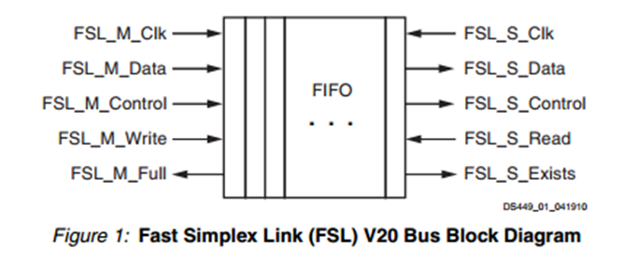

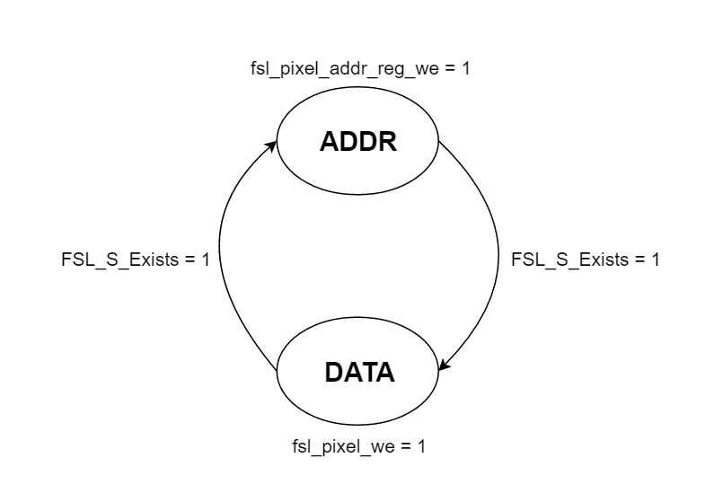

Obzirom da se na FSL magistralu u jednom taktu upisuje adresa piksela, a zatim vrednost tog piksela, potrebno je napraviti automat koji će na osnovu signala **FSL_S_Exists**, koji predstavlja informaciju da li postoji vrenost za upis, dozvoliti da se adresa ili vrednost piksela upise na magistralu.   
Adresa i vrednost piksela na adresi biće naizmenično upisivane, sa tim da se prvo upisuje adresa, a zatim vrednost.

Na osnovu signala dozvole iz grafičke memorije u zavisnosti od signala dozvole, **fsl_pixel_addr_reg_we** koji predstavlja dozvolu upisa adrese i **fsl_pixel_we** koji predstavlja dozvolu pisa vrednosti, podaci ce biti upisani na FSL magistralu.

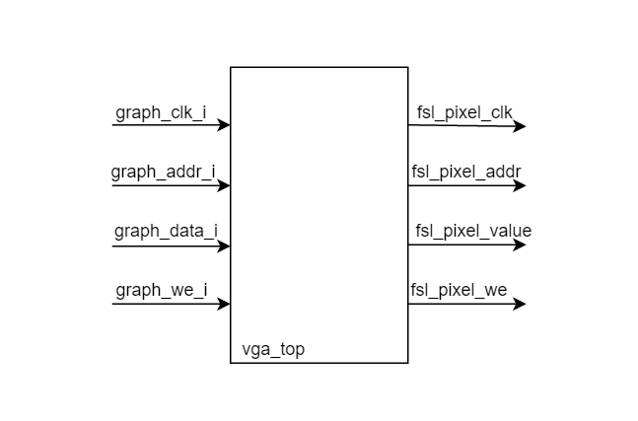

1. **Zaključak**

Korišćenjem FSL magistrale dobijamo značajno ubrzanje, samim tim imamo veće mogućnosti prilikom implementacije igre.

1. **Logika Igre**

Startna pozicija igraca nalazi se na sredini ekrana. Igrac pomocu kontrola na E2LP ploci kontrolise poziciju broda I ispaljuje metke. Ima opciju da se pomera samo po y-osi ekrana. Na sredini ekrana duz y-ose iscrtani su plavi pravougaonici koji predstavljaju Bazu. Na levoj I desnoj strani ekrana generisu se asteroidi koji se pomeraju ka sredini. Pozicija asterodia oredjena je nasumicno sa uslovom da ne budu previse blizu sredini ekrana, odnosno Bazi.

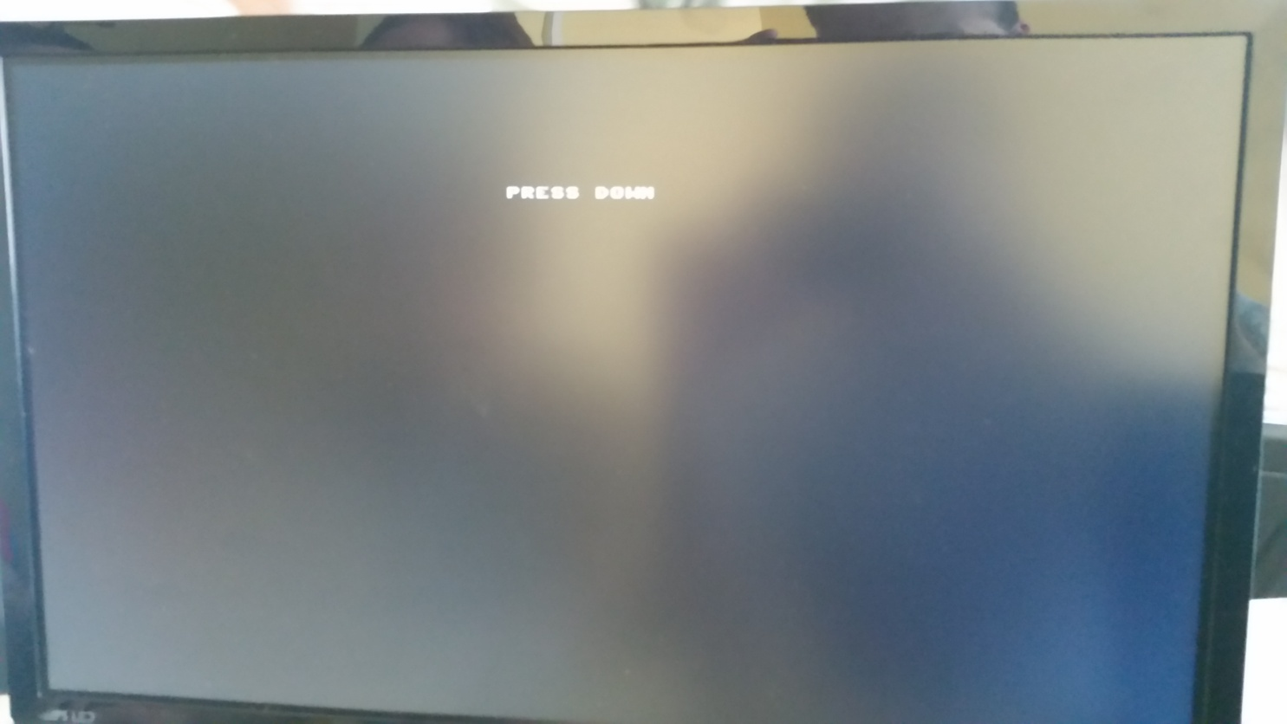

Igrac moze da pomera po y-osi ekrana, ali takodje moze da se rotira levo ili desno. Samo u pozicijama levo/desno moze da ispaljuje metak, koji se krece istom brzinom kao I asteroidi. Ukoliko dodje do kontakta metak-asteroid, asteroid se brise sa mape.

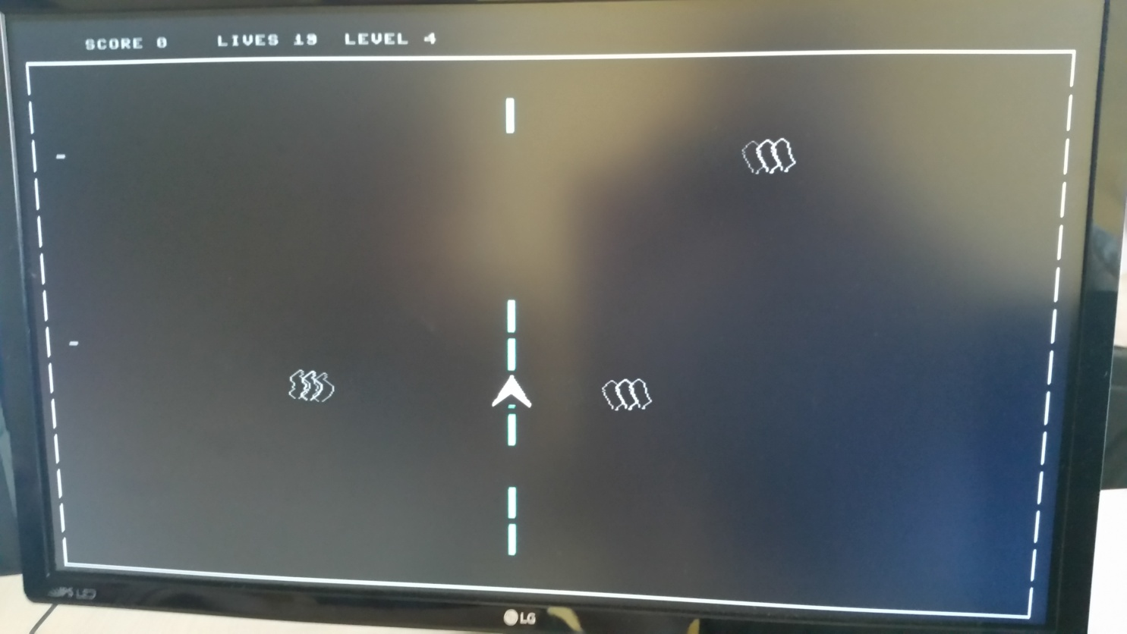

Cilj igre jeste odbrana Baze. Ukoliko asteroid dodje u kontakt sa jednim pravougaonikom HomeBase i/ili igracom, igrac gubi zivot. Za rad balansiranog igranja, igrac ima 50 zivota.

